PLAN PRACY DLA KL. I AS - 18.05.20 r.
Dzień dobry moi Uczniowie
i Szanowni Rodzice !
34 DZIEŃ PRACY (poniedziałek)
Temat: Poznajemy tajemniczy świat teatru. Czytamy baśń Charles Perrault „ Wróżki”. Rozwiązujemy zadania tekstowe na dodawanie i odejmowanie w z. 30.

Edukacja polonistyczna:
- Przyjrzyj się obrazkom i zastanów się, co je łączy i jak się nazywają te przedmioty ?
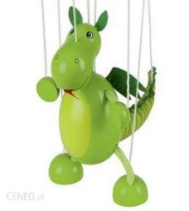
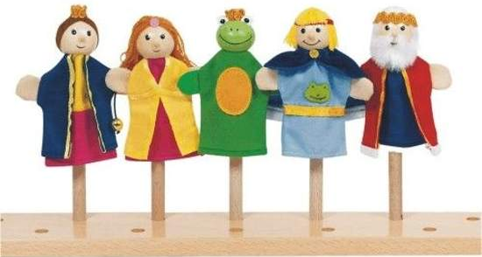

Już pewnie wiesz, że łączy je TEATR, a przedstawione przedmioty to pacynki, marionetki i kukiełki.

- Otwórz Podręcznik polonistyczny - str. 56 - 57
- Posłuchaj baśni o wróżkach https://www.youtube.com/watch?v=x1ZyiK0wgrU - Przyjrzyj się historyjce obrazkowej Wróżki i spróbuj przeczytać zdania pod obrazkami. - Następnie odpowiedz na pytania 1 – 6, znajdujące się pod tekstem.
- Otwórz Ćwiczenia polonistyczne - str. 56 - 57
- Przeczytaj polecenia i wykonaj je starannie. Myślę, że zadania nie sprawią Ci trudności.
Czas na ruch: Wstań i poruszaj się w rytm piosenki. Jak spodoba Ci się piosenka, to możesz powtórzyć ją kilka razy.
https://www.youtube.com/watch?v=dqk_IongIzI&t=3s

Edukacja matematyczno- przyrodnicza:
- Otwórz Ćwiczenia matematyczne - str.77
- Przeczytaj wszystkie zadania i rozwiązuj je po kolei. - W zadaniu 1 i 2 wstaw dane według własnego pomysłu i rozwiąż zgodnie z Twoimi danymi.
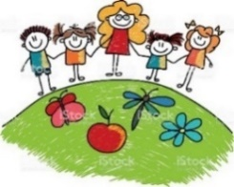
- Pamiętaj o ćwiczeniach szybkościowych i dokonaniu samooceny proponowanej przez Waszego trenera!

Pozdrawiam wszystkich serdecznie i życzę miłego dnia !
p. Margareta Paruszewska

